98第一次國民中學基本學力測驗 數學科題本
班級： 座號： 姓名：

（D） 1. 計算12－7×（－32）＋16÷（－4）之值為何？
(A) 36 (B)－164
(C)－216 (D) 232
（A） 2. 座標平面上，點P（2,3）在直線L上，其中直線L的方程式為2x+by＝7，求b＝？
(A) 1 (B)3
(C)$\frac{1}{2}$ (D)$\frac{1}{3}$
（B） 3. 已知在數線上，O為原點，A、B兩點的座標分別為a、b。利用下列A、B、O三點在數線上的位置關係，判斷哪一個項中的$\left|a\right|<\left|b\right|$？
(A)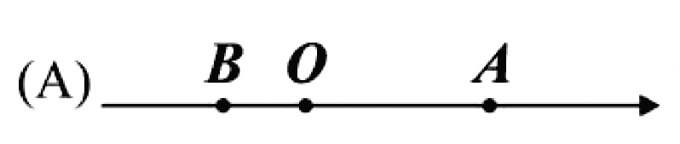
(B)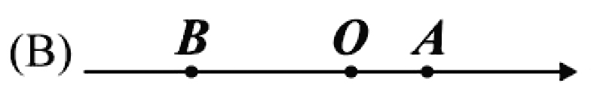
(C)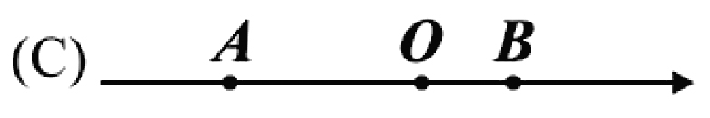
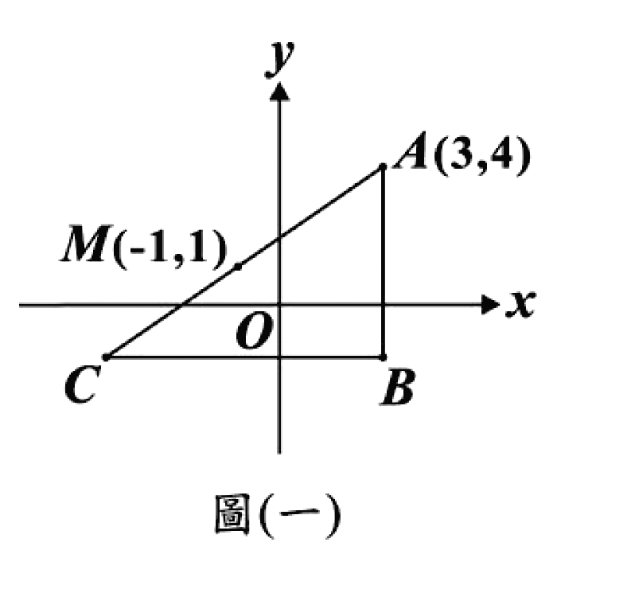
(D)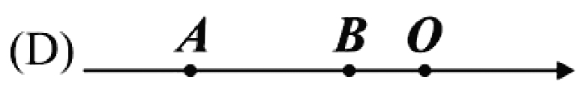
（B） 4. 如圖（一），在座標平面上，△ABC為直角三角形，
∠B＝90∘，$\overline{\text{AB}}$垂直x軸，M為△ABC的外心。若A點座標為（3,4），M點座標為
（－1,1），則B點座標為何？
(A)（3,－1）
(B)（3,－2）
(C)（3,－3）
(D)（3－,4）
（C） 5. 對於$\sqrt{\text{5678}}$的值，下列關係式何者正確？
(A)55＜$\sqrt{\text{5678}}$＜60 (B)65＜$\sqrt{\text{5678}}$＜70
(C)75＜$\sqrt{\text{5678}}$＜80 (D)85＜$\sqrt{\text{5678}}$＜90
（C） 6. 已知有10包相同數量的餅乾，若將其中1包餅乾平分給23名學生，最少剩3片。若將此10包餅乾平分給23名學生，則最少剩多少片？
(A) 0
(B) 3
(C) 7
(D) 10
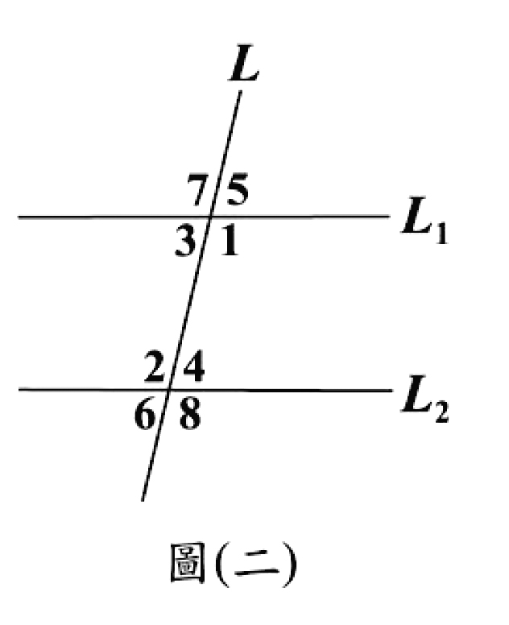
（B） 7. 圖（二）中有直線L截過兩直線L₁、L₂後所形成的八個角。由下列哪一個選項中的條件可判斷L₁//L₂？
(A)∠2+∠4＝180∘
(B)∠3+∠8＝180∘
(C)∠5+∠6＝180∘
(D)∠7+∠8＝180∘
（C） 8. 若二元一次聯立方程式$\left\{\begin{matrix}\frac{2x−3y}{6}=4 \\ \frac{\text{15}x+\text{15}y−5}{3}=0\end{matrix}\right.$的解為x＝a，y＝b，則a－b＝？
(A)$\frac{5}{3}$ (B) $\frac{9}{5}$
(C)$\frac{\text{29}}{3}$ (D)－$\frac{\text{139}}{3}$
（A） 9. 動物園的門票售價：成人票每張50元，兒童票每張30元。某日動物園售出門票700張，共得29000元。設兒童票售出x張，依題意可列出下列哪一個一元一次方程式？
(A)3x+50（700－x）＝29000
(B) 50x+30（700－x）＝29000
(C) 30x+50（700+x）＝29000
(D) 50x+30（700+x）＝29000
（A）10. 某校一年級有64人，分成甲、乙、丙三隊，其人數比為4：5：7。若由外校轉入1人加入乙隊，則後來乙與丙的人數比為何？
(A) 3：4 (B) 4：5
(C) 5：6 (D) 6：7
（A）11. 圖（三）、圖（四）、圖（五）分別表示甲、乙、丙三人由A地到B地的路線圖。已知
甲的路線為：A→C→B
乙的路線為：A→D→E→F→B，其中E為$\overline{\text{AB}}$
的中點。
丙的路線為：A→I→J→K→B，其中J在$\overline{\text{AB}}$上，
且$\overline{\text{AJ}}$＞$\overline{\text{JB}}$
若符號「→」表示「直線前進」，則根據圖（三）
、圖（四）、圖（五）的數據，判斷三人行進路線長度的大小關係為何？
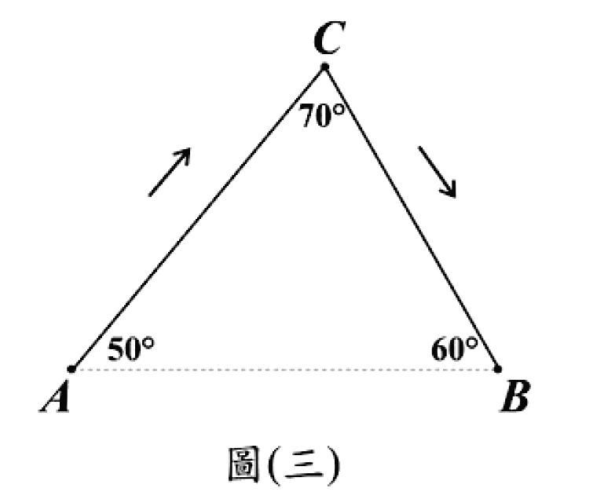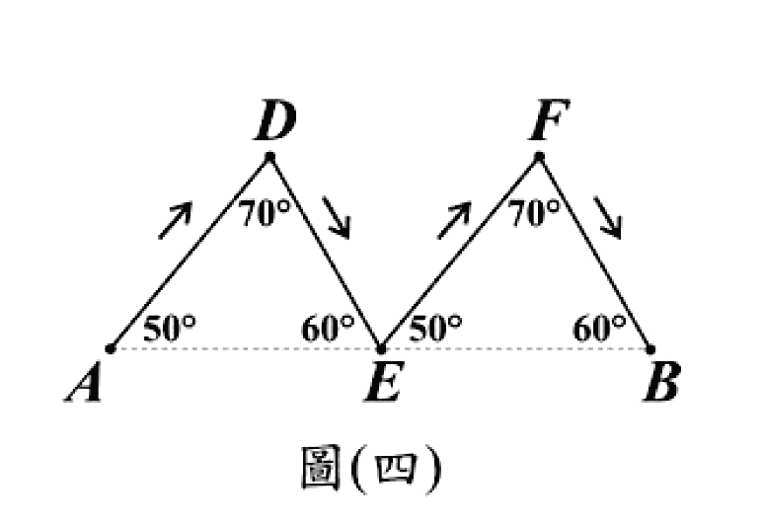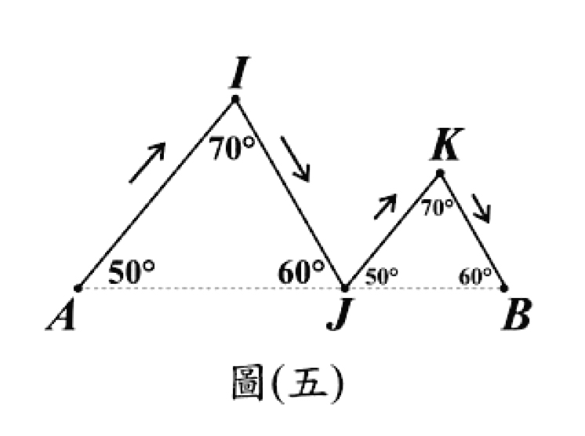
(A)甲＝乙＝丙 (B)甲＜乙＜丙
(C)乙＜丙＜甲 (D)丙＜乙＜甲
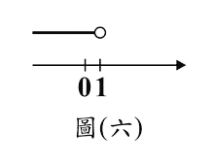
（B）12. 圖（六）表示數線上不等式x－1<0解的範圍，則下列選項中，何者可表示數線上不等式3x+15>5x－9解的範圍？
(A)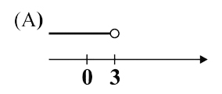 (B)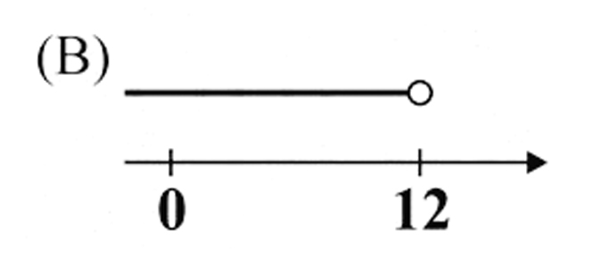
(C)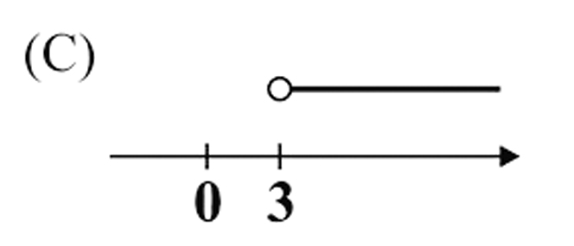 (D)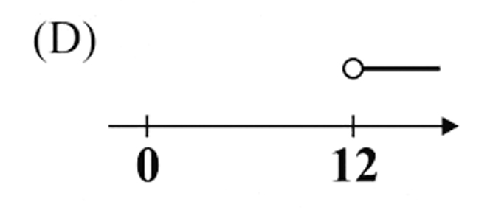
（B）13. 有一益智遊戲分二階段進行，其中第二階段共有25題，答對一題得3分，答錯一題扣2分，不作答得0分。若小明已在第一階段得50分，且第二階段答對了20題，則下列哪一個分數可能是小明在此益智遊戲中所得的總分？
(A)103分 (B)106分
(C)109分 (D)112分
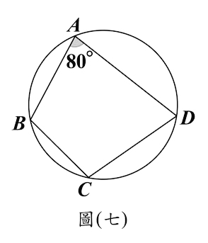
（C）14. 如圖（七），圓上有A、B、C、D四點，其中∠BAD＝80∘。若ABC、ADC的長度分別為
7π、11π，則BAD的長度為何？
(A)4π (B) 8π
(C)10π (D)15π
（D）15. 已知a＝1.6×10⁹，b＝4×10³，則a²÷2b＝？
(A) 2×10⁷ (B) 4×10¹⁴
(C) 3.2×10⁵ (D) 3.2×10¹⁴
（A）16. 若a、b為方程式x²－4（x+1）＝1的兩根，且a＞b，則$\frac{a}{b}$＝？
(A)－5 (B)－4
(C)1 (D)3
（C）17. 若△ABC中，∠B為純角，且$\overline{\text{AB}}$＝8，$\overline{\text{BC}}$＝6，則下列何者可能為$\overline{\text{AC}}$之長度？
(A) 5 (B) 8
(C) 11 (D) 14
（A）18. 已知（19x－31）（13x－17）－（13x－17）（11x－23）可因式分解成（ax+b）（8x+c），其中a、b、c均為整數，則a+b+c＝？
(A)－12 (B)－32
(C)38 (D)72
（C）19. 甲、乙各丟一次公正骰子大小。若甲、乙的點數相同時，算兩人平手；若甲的點數大於乙時，算甲獲勝；若乙的點數大於甲時，算乙獲勝。求甲獲勝的機率是多少？
(A)$\frac{1}{3}$ (B)$\frac{1}{2}$
(C) $\frac{5}{\text{12}}$ (D)$\frac{7}{\text{12}}$
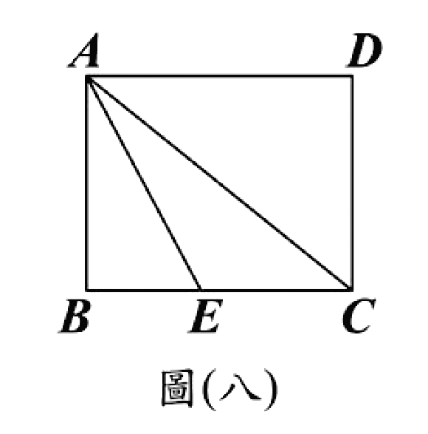
（B）20. 如圖(八)，長方形ABCD中，E點在上，且平分。若，，則面積為何？
(A)15 (B)30
(C)45 (D)60
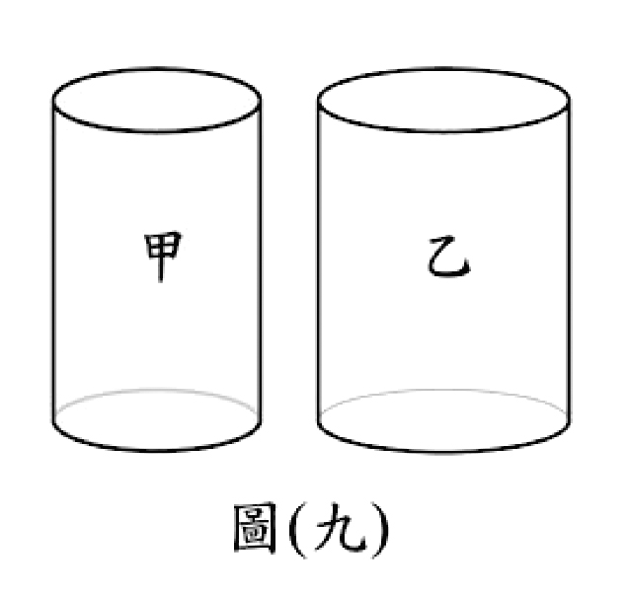
（C）21. 如圖(九)，在水平桌面上有甲、乙兩個內部呈圓柱形的容器，內部底面積分別為、，且甲容器裝滿水，乙容器是空的。若將甲中的水全部倒入乙中，則乙中的水位高度比原先甲的水位高度低了，求甲的容積為何？
(A) (B)
(C) (D)
（B）22. 向上發射一枚砲彈，經x秒後的高度為y公尺，且時間與高度的關係為。若此砲彈在第7秒與第14秒時的高度相等，則在下列哪一個時間的高度是最高的？
(A)第8秒 (B)第10秒
(C)第12秒 (D)第15秒
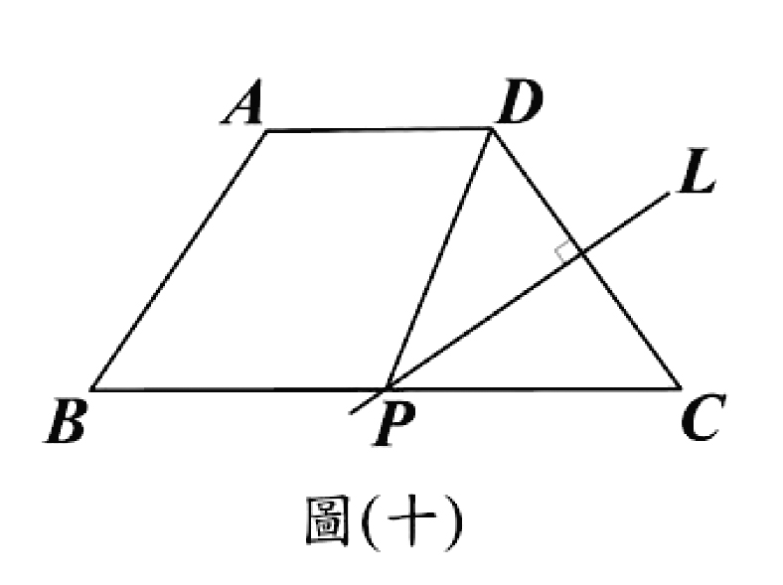
（B）23. 如圖(十)，等腰梯形ABCD中，，，，且之中垂線L交於點，連接。求四邊形ABPD的周長為何？
(A)24 (B)25
(C)26 (D)27
（D）24. 將一多項式−，除以後，得商式為，餘式為0。求？
(A)3 (B)23
(C)25 (D)29
（B）25. 是一圓的直徑，C、D是圓周上的兩點。已知，，，求？
(A)16 (B)20
(C) (D)
（A）26. 某天，個同學去打羽球，從上午8:55一直到上午11:15。若這段時間內，他們一直玩雙打（即須4人同時上場），則平均一個人的上場時間為幾分鐘？
(A)112 (B)136
(C)140 (D)175
（D）27. 已知1～99中有49個偶數，從這49個偶數中取出48個數，其平均數為，則未取的數字為何？
(A)20 (B)28
(C)72 (D)78
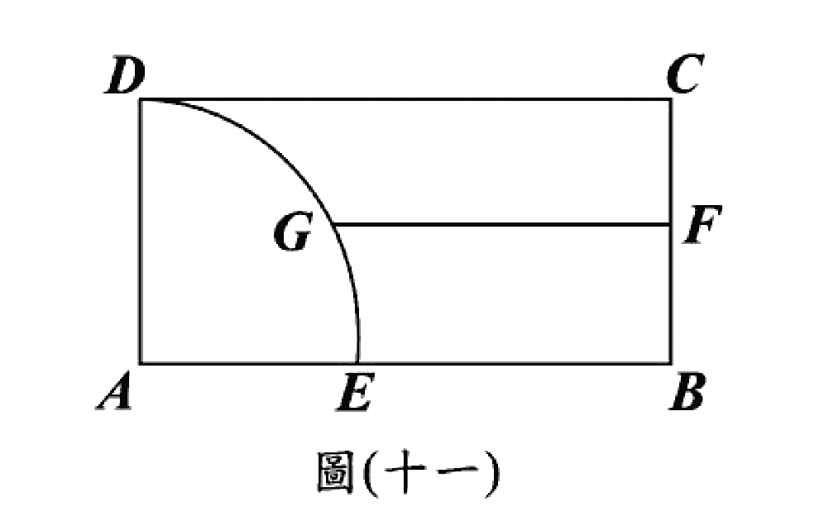
（D）28. 如圖(十一)，長方形ABCD中，以A為圓心，長為半徑畫弧，交於點。取的中點為F，過F作一直線與平行，且交DE於G點。求？
(A) (B)
(C) (D)
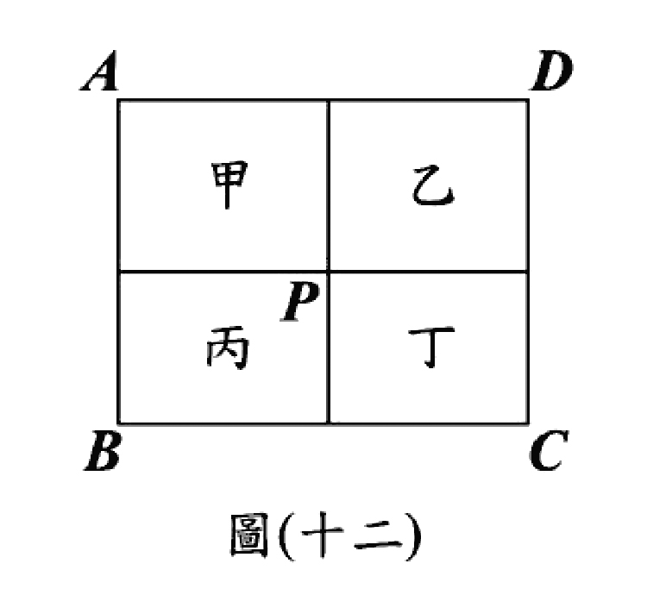
（A）29. 圖(十二)中，過P點的兩直線將矩形ABCD分成甲、乙、丙、丁四個矩形，其中P在上，且。下列對於矩形是否相似的判斷，何者正確？
(A)甲、乙不相似 (B)甲、丁不相似
(C)丙、乙相似 (D)丙、丁相似
（C）30. 若，則a是下列哪一數的倍數？
(A)48 (B)64 (C)72 (D)81
（D）31. 下列哪一個函數，其圖形與軸有兩個交點？
(A)
(B)
(C)
(D)
（D）32. 阿良將全校學生某次數學成績分成1～15、16～30、31～45、45～60四組，並製成圓形圖，其中該校數學成績的第25、50、75百分位數分別為14、32、45。若下列有一選項為此資料的圓形圖，則此圖為何？
(A)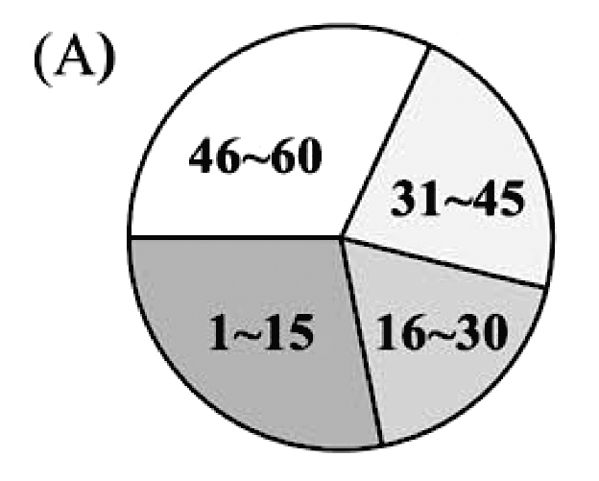 (B)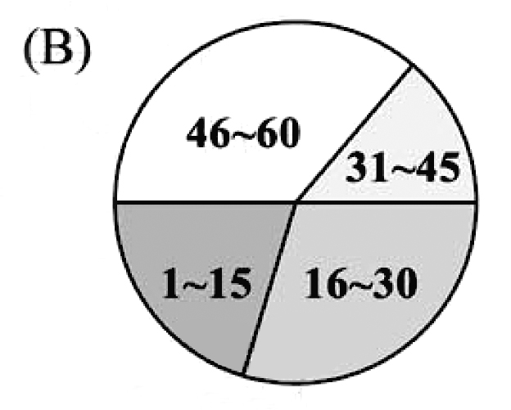
(C)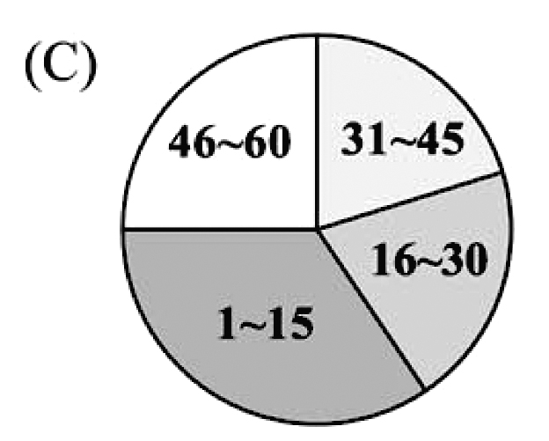 (D)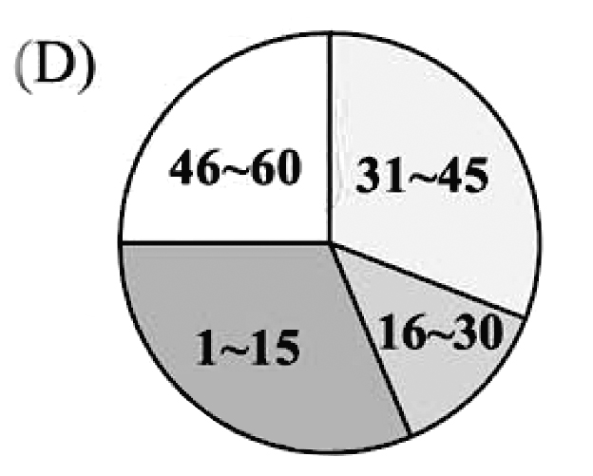
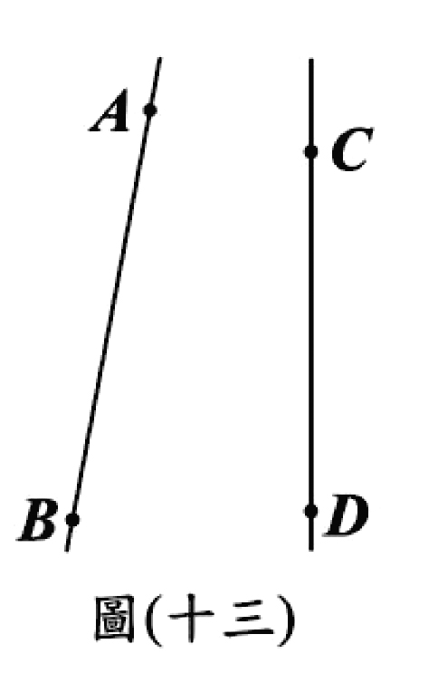
（D）33. 如圖(十三)，直線AB、直線CD為不平行之二直線，今欲作一圓O同時與直線AB、直線CD相切，以下列甲、乙兩人的作法：
(甲)1.過D，作一直線L與直線AB垂直，且交直線AB於E
2.取中點O
3.以O為圓心，長為半徑畫圓，則圓O即為所求
(乙)1.設直線AB與直線CD相交於P
2.作之角平分線L
3.過，作一直線與直線垂直，且交直線於
4.以為圓心，長為半徑畫圓，則圓即為所求
對於兩人的作法，下列敘述何者正確？
(A)兩人皆正確 (B)兩人皆錯誤
(C)甲正確，乙錯誤 (D)甲錯誤，乙正確

參考公式：
 和的平方公式：
差的平方公式：
平方差公式：
 若直角三角形的兩股長為a、b，斜邊長為c，則
 若圓的半徑為r，圓周率為，則圓面積²，圓周長
 若一個等差數列的首項為，公差為，第項為，前項和為，則，
 一元二次方程式的解為

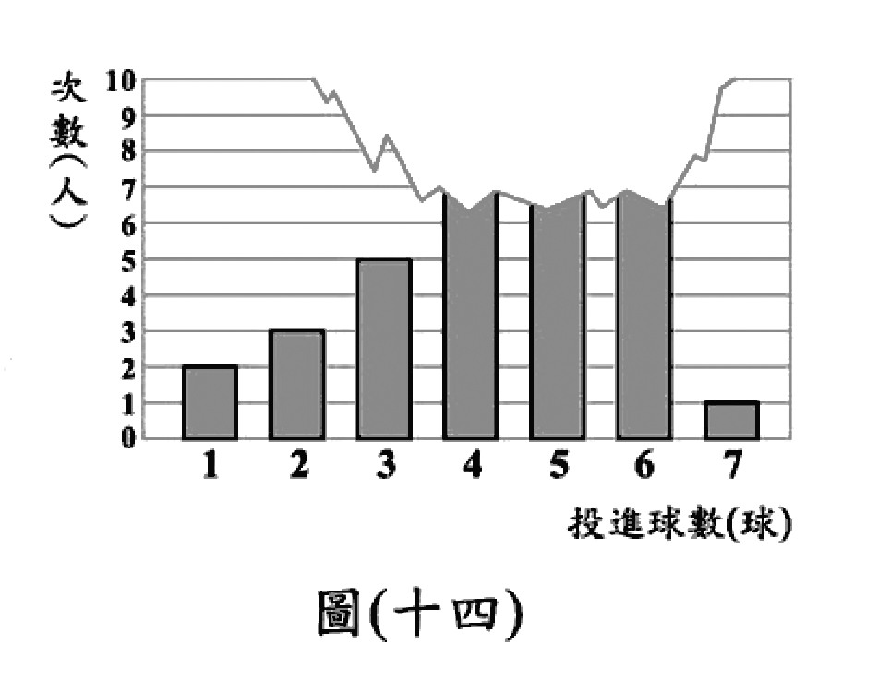
（C）34. 圖(十四)為某班35名學生投籃成績的長條圖，其中上面部分破損導致資料不完全。已知此班學生投籃成績的中位數是5，則根據右圖，無法確定下列哪一選項中的數值？
(A)3球以下(含3球)的人數
(B)4球以下(含4球)的人數
(C)5球以下(含5球)的人數
(D)6球以下(含6球)的人數

試題結束

